網站資訊系統 - 輪播管理
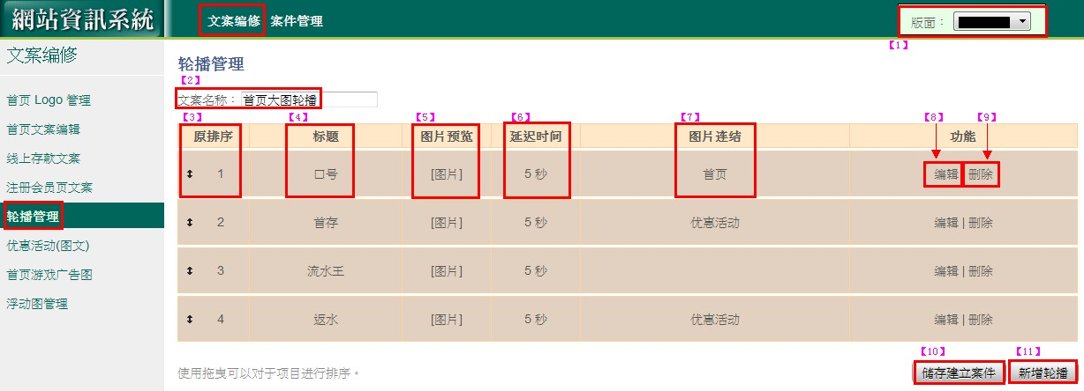
- 要編修的站別名稱
- 文案名稱：建立案件名稱
- 原排序：會員端輪播順序
- 標題：輪播圖標題
- 圖片預覽：點擊[圖片]，可查看此輪播圖檔
- 延遲時間：輪播圖停留秒數
- 圖片連結：點擊此輪播圖片後的連結頁面
- 編輯：進入上傳編輯輪播圖
- 刪除：將此輪播圖刪除
- 儲存建立案件：可將所有輪播圖都上傳編輯完成再一次儲存建立檔案
- 新增輪播：有新圖檔需編輯時，點擊新增輪播
- 新增輪播→編輯
- 輸入圖檔名稱
- 上傳圖片(下方都有圖片尺寸的限制長高)
- 設定此圖在輪播時停留秒數
- 設定點擊圖片後連結到什麼頁面，按【下一步】
- 系統會自動跳到【簡体中文】，可選擇複製語系【繁體中文】，直接複製前一張圖的設定或再重覆[步驟1~步驟5]動作
- 系統會自動跳到【English】，可重覆【簡体中文】步驟，或重覆[步驟1~步驟4]動作，再按【完成】
- 當所有圖片都上傳完成後再按【儲存建立案件】
- 進到【案件管理】預覽及送審，通知負責專員請公司主管幫忙審核即可。
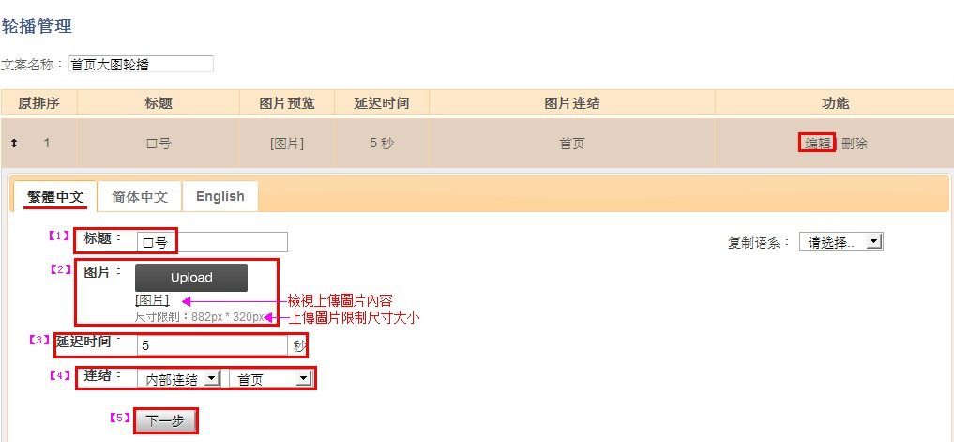
點擊【新增輪播】後進入【編輯】
- 標題：此輪播圖的標題，提示管理者這張圖片的內容是什麼
- 圖片：點擊﹝Upload﹞即可上傳輪播圖檔，上傳後下方的[圖片]點擊可檢視圖片內容，尺寸限制是上傳的輪播圖片大小限制
- 延遲時間：設定此輪播圖停留時間(秒數)
- 連結：可設定點擊此輪播圖後連結到哪個頁面
- 點擊下一步，進入簡體中文編輯
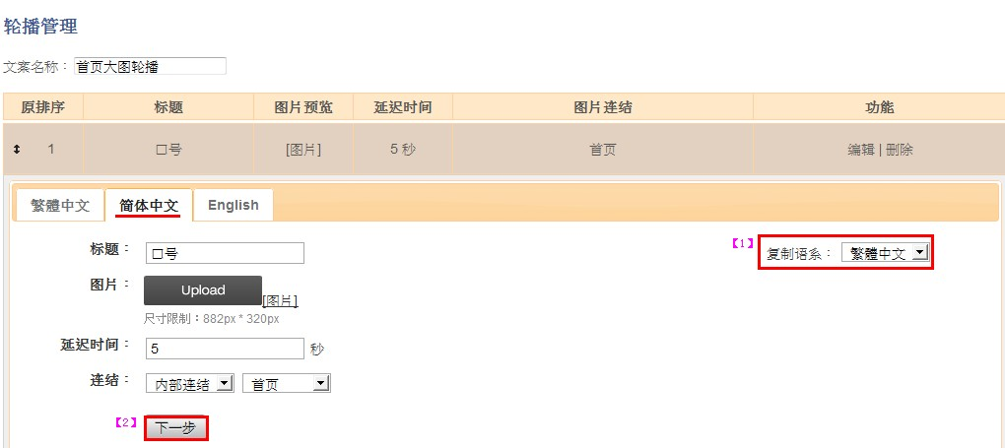
進入『简体中文』後有二種編輯方式：方式1.複製語系【1】『繁體中文』，再按【2】『下一步』
方式2.再編輯一次內容，然後『下一步』
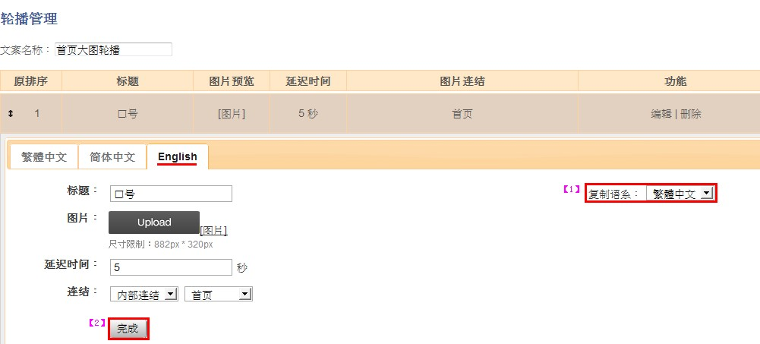
進入『English』，同『简体中文』步驟，完成後『完成』
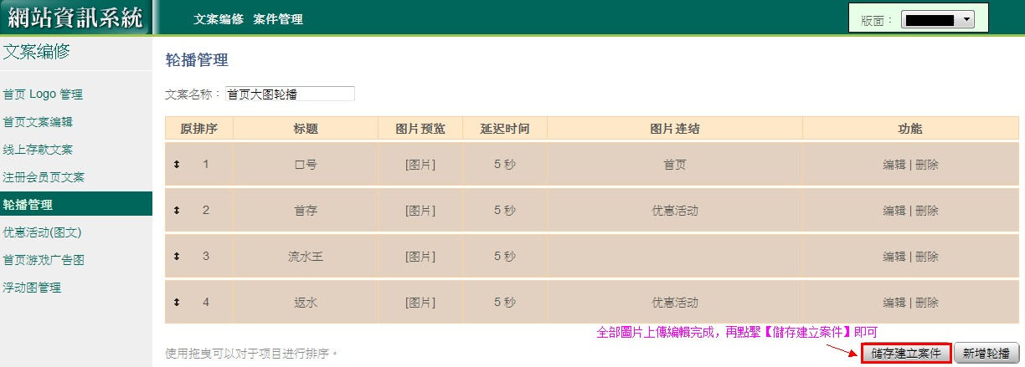
所有圖片都上傳編輯完成後點擊【儲存建立案件】，最後再到【案件管理】做預覽及送審的動作

※直接拖移圖檔，即可變換輪播圖的播放順序(無須送審)
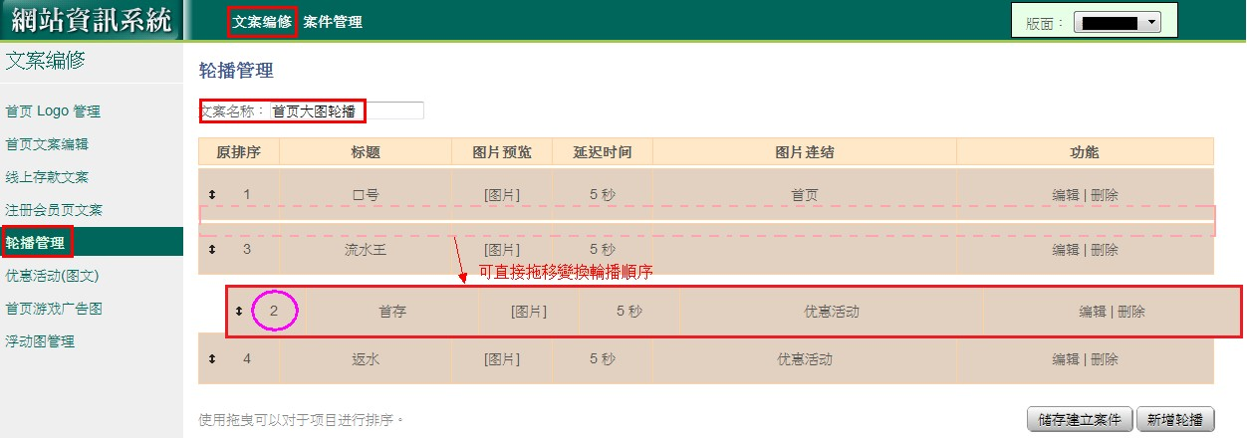

會員端呈現

輪播圖因每個網站版面不同，而圖片尺寸限制大小不同
輪播圖的右下方顯示 輪播圖片數字標籤，對應廳主端輪播管理的排序來播放圖片

